Поддерживается установка с двумя вариантами активации: ручным и автоматическим.
Автоматический режим - инсталлятор Adobe.Acrobat.XI.vX.X.X-Automatic.exe:
В автоматическом режиме ничего делать не надо, но, в силу особенностей лекарства, дистиллер может не работать. Если вы не знаете, что это такое, то автоматический вариант - лучший выбор.

Ручной режим - инсталлятор Adobe.Acrobat.XI.vX.X.X-Manual.exe:
1. Добавляем строки в файл hosts [%WINDIR%\System32\Drivers\etc]
или, если у вас установлен файрвол, блокируем инсталлятору и самой программе доступ в сеть Интернет,
или запустить файл disable_activation.cmd и обязательно убедиться в том, что нижеуказанные строки были внесены в файл hosts.
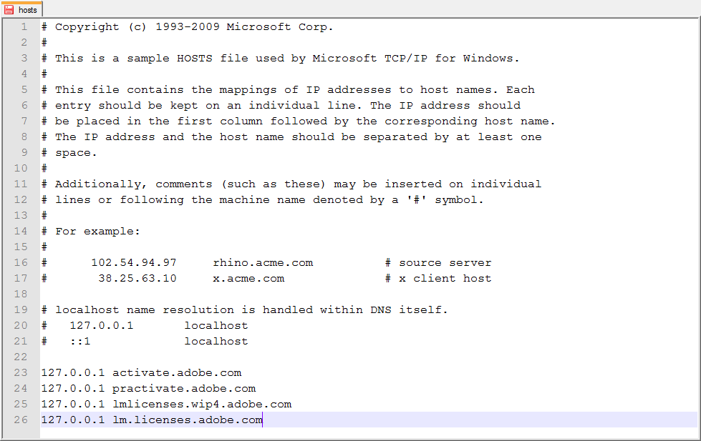
127.0.0.1 activate.adobe.com
127.0.0.1 practivate.adobe.com
127.0.0.1 lmlicenses.wip4.adobe.com
127.0.0.1 lm.licenses.adobe.com

2. Устанавливаем, вооружившись кейгеном (кейген не закрываем, пригодится ещё);
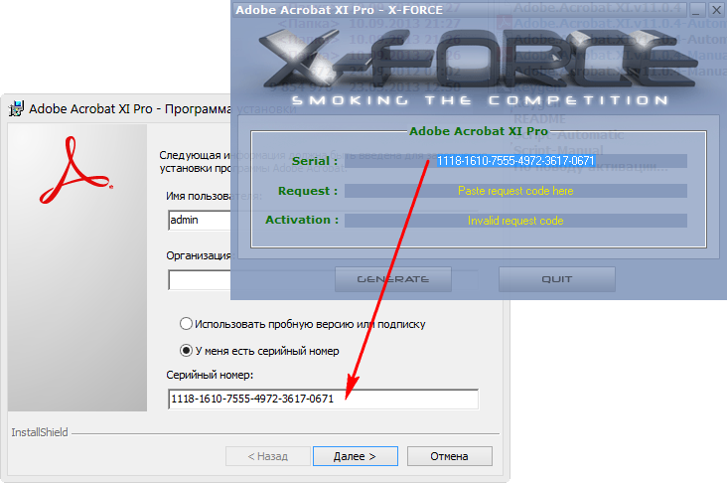
3. Регистрируем, выбрав автономную активацию.

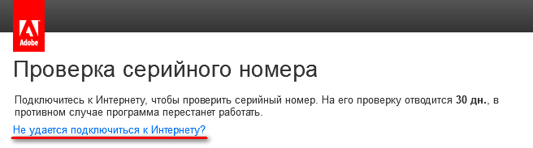
=====
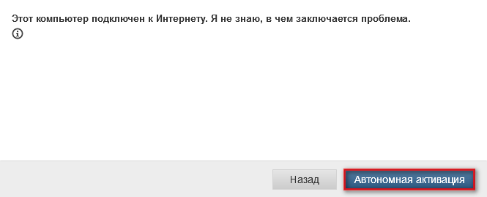
=====
=====
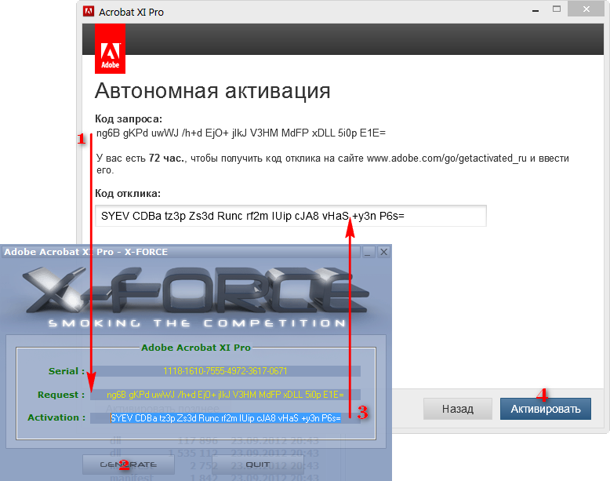

С наилучшими пожеланиями, KpoJIuK.

